Pressemitteilung
Industrielle Biotechnologie Bayern Netzwerk GmbH
15. Januar 2018

Forum für Zukunftstrends in der Industriellen Biotechnologie
Das „Industrial Biotechnology Forum“ geht in die zweite Runde und lädt am 13.-14. März 2018 zu spannenden Vorträgen, Diskussionen sowie einer erweiterten Ausstellung nach Garching bei München ein.

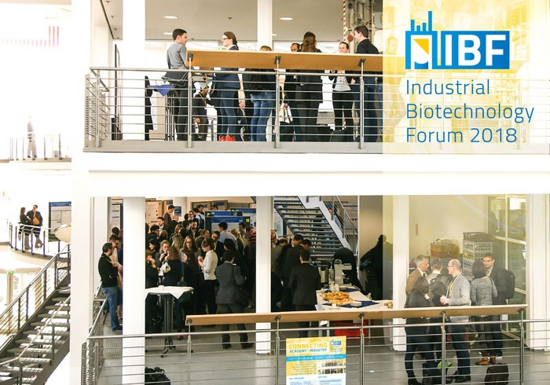
Belebte Pausendiskussionen auf der Auftaktveranstaltung des „Industrial Biotechnology Forum“ im Jahr 2016 in der TUM-Fakultät für Maschinenwesen in Garching bei München. Bild: IBB Netzwerk GmbH

München, 15.01.2018 – Aktuelle Entwicklungen, neueste wissenschaftliche Ergebnisse und Zukunftstrends in der Industriellen Biotechnologie – das ist der Fokus der neuen wissenschaftlichen internationalen Konferenzreihe „Industrial Biotechnology Forum (IBF)“. Wie bereits bei der Auftaktveranstaltung im Jahr 2016 bringt das IBF Experten aus Akademie und Unternehmen zusammen. Das IBF 2018 wird von der IBB Netzwerk GmbH organisiert und steht unter der wissenschaftlichen Verantwortung der Technischen Universität München. Die Schirmherrschaft übernehmen Bayerns Wirtschaftsministerin Ilse Aigner und Wirtschaftsstaatssekretär Franz Josef Pschierer.

Die Auftaktveranstaltung im Jahr 2016 war ein großer Erfolg und zog mehr als 170 internationale Teilnehmer an. Mit dem IBF 2018 soll diese Erfolgsgeschichte fortgesetzt werden. Dazu lockt die diesjährige Veranstaltung mit folgenden zukunftsrelevanten Themen aus der Industriellen Biotechnologie: Enzyme Catalysis und Metabolic Engineering, um neue und effiziente Biokatalyse-Wege zu ermöglichen; Bioprocess Engineering and Upscaling sowie Bioseparation Engineering, um den Einsatz neuer Biokatalysatoren im industriellen Maßstab effizient zu ermöglichen. Darüber hinaus sind zwei Special Sessions zu aktuellen Themen geplant, eine zu Synthetic Biotechnology und eine weitere zu Bioinformatic Trends in Biotechnology. Zwölf internationale Experten aus Akademie, global agierenden Unternehmen sowie aus mittelständischen Unternehmen werden als Keynote Speaker vortragen. Weitere Beiträge werden momentan durch Abstract-Einreichungen ausgewählt.

Bayerns Wirtschaftsstaatssekretär Pschierer betont die Bedeutung der Industrielle Biotechnologie: „Bayern ist ein international anerkannter Hightech-Standort. Die Industrielle Biotechnologie mit dem Fokus auf nachhaltige Produktion und zahlreichen marktnahen Anwendungen spielt daher in der bayerischen Forschungsstrategie eine wichtige Rolle. Seit jeher ist es unsere Stärke, neue wissenschaftliche Ideen wirtschaftlich umzusetzen. Entscheidend hierfür ist eine enge Verzahnung von Akademia und Industrie. Das internationale ‚Industrial Biotechnology Forum‘ bietet hierfür eine hervorragende Plattform, Netzwerke auszubauen und den internationalen Austausch zu vertiefen. Daher haben Frau Ministerin Aigner und ich gerne die Schirmherrschaft übernommen.“

Neben den hochkarätigen Vorträgen wird das IBF 2018 von einer erweiterten Industrieausstellung mit Kurzpräsentationen sowie einer Posterausstellung begleitet. Das Conference Dinner findet im Bayerischen Staatsministerium für Wirtschaft und Medien, Energie und Technologie statt. Für interessierte Teilnehmer werden am Ende des zweiten Veranstaltungstages Touren zum TUM-Technikum für Weiße Biotechnologie in Garching angeboten. Die Teilnehmer haben außerdem die Möglichkeit, ihre aktuellen Forschungsergebnisse in einer speziellen Beitragsreihe bei Frontiers in Bioengineering und Biotechnology zu veröffentlichen.

Wir laden Sie herzlich ein, als Teilnehmer, Aussteller oder Sponsor das IBF 2018 aktiv mitzugestalten. Early-bird Registrierungen sowie Bewerbungen für Vorträge und Posterpräsentationen sind noch bis zum 31. Januar 2018 möglich. Weitere Informationen und Anmeldung unter www.ibf-conference.org.
(3.232 Zeichen)

Über die Industrielle Biotechnologie Bayern Netzwerk GmbH (IBB Netzwerk GmbH)
Die IBB Netzwerk GmbH ist ein Netzwerk- und Dienstleistungsunternehmen auf dem Gebiet der Industriellen Biotechnologie und Nachhaltigen Ökonomie. Ihr Ziel ist, die Umsetzung wertvoller wissenschaftlicher Erkenntnisse auf diesen Gebieten in innovative, marktfähige Produkte und Verfahren zu katalysieren. Die IBB Netzwerk GmbH betreibt das Management der ZIM-Kooperationsnetzwerke „MoDiPro“, „UseCO₂“ und „Waste2Value“ sowie des verstetigten Kooperationsnetzwerks „BioPlastik“. Insbesondere unterstützt die IBB Netzwerk GmbH die Netzwerkpartner bei der Ausarbeitung von Forschungs- und Entwicklungsprojekten. Weitere Informationen unter www.ibbnetzwerk-gmbh.com.

Pressekontakt:
Industrielle Biotechnologie Bayern Netzwerk GmbH
Dr. Katrin Illner
Am Klopferspitz 19
D-82152 Martinsried
Tel.: +49 89 5404547-17
Fax: +49 89 5404547-15
E-Mail: katrin.illner@ibbnetzwerk-gmbh.com
Web: www.ibbnetzwerk-gmbh.com

